Рекомендации для родителей
«Дыхательная гимнастика- что это? Нужна ли она детям младшего дошкольного возраста»
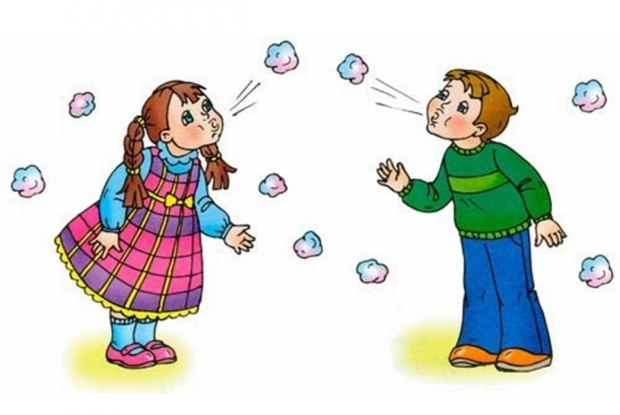
Дыхательная гимнастика — это упражнения лечебного и общеукрепляющего характера, которые назначаются детям часто болеющим простудными заболеваниями и имеющим проблемы с речью. Гимнастика может использоваться как дополнение у медикаментозному и физиотерапевтическому лечению или как эффективная мера профилактики, не позволяющая ребенку часто болеть
Если вам удастся научить свое чадо делать специальные упражнения, то оно сможет не только правильно дышать, а и достаточно хорошо укрепит мышцы грудной клетки. Впоследствии это приведет к тому что в дыхательную систему будет поступать нужное количество воздуха, который будет очищать легкие от углекислого газа
А если учесть, что c глубоким выдохом из организма человека выходят и некоторые токсичные вещества, то такие упражнения поспособствуют еще и укреплению здоровья, и повышению иммунитета

Дыхательная гимнастика способствует повышению иммунитета
- Иногда родители не могут понять почему их ребенок так часто болеет. Казалось бы, он правильно питается, много гуляет, живет в хороших условиях, но простудные заболевания с регулярной завидностью осаждают его организм
- К большому сожалению родителей, не всегда стерильность и правильный уход помогают предотвратить появление болезней. Ведь чем меньше ребенок, тем хуже развита его дыхательная система
- Маленькие детки имеют довольно узкие просветы в бронхах и очень нежную слизистую оболочку. Чаще всего именно эти два фактора становятся причиной того, что у малышей развивается бронхит, трахеит и астма. И если не попытаться ускорить процесс развития дыхательной системы, то со временем и маленького человека могут появиться еще и нарушения речи
Основные цели дыхательных упражнений:
• Научить детей прислушиваться к своему дыханию
• Укрепить мышцы носоглотки и верхних дыхательных путей
• Насытить организма кислородом
• Улучшить работу мозга, нервов и сердца ребенка
• Укрепить мышцы брюшной полости

Виды дыхательной гимнастики для детей

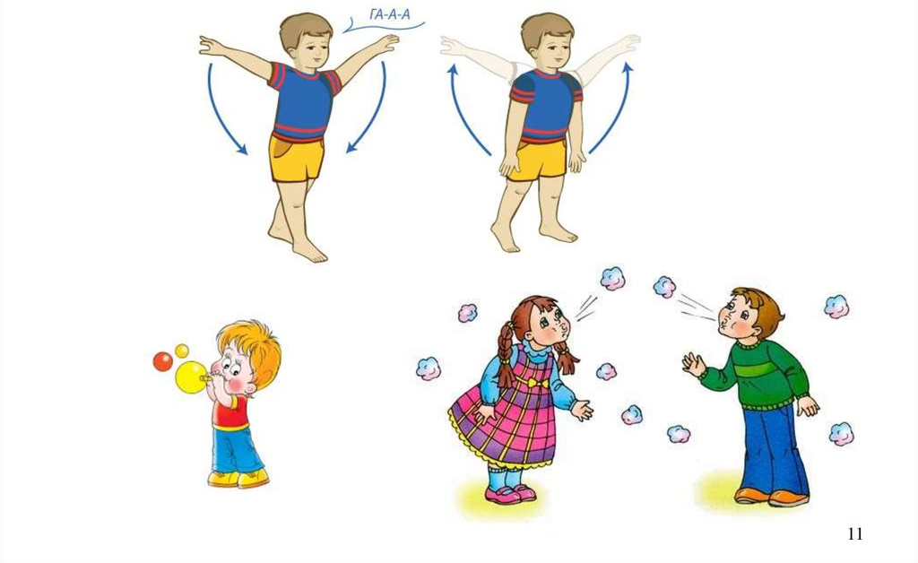

Дыхательные упражнения бывают:
1. Статическими (которые выполняются в состоянии покоя)
2. Динамическими (которые выполняются с использованием элементов движения)
3. Специальными (т. е. дренажными – которые показаны при определённых заболеваниях).
Для детей, особенно маленьких, на этой основе созданы специальные комплексы, состоящие из простых (а иногда и очень занятных) упражнений.
Дыхательная гимнастика в стихах принесёт малышам и удовольствие, и пользу. Попробуйте сделать с ребёнком такой комплекс упражнений:
Гуси летят
Гуси высоко летят.
На детей они глядят.
1 — руки поднять в стороны — вдох
2 — руки опустить вниз, издав звук «г-у-у-у» -выдох
Ёжик
Ёжик добрый, не колючий,
Посмотри вокруг получше.
1— поворот головы вправо — короткий шумный вдох носом
2— поворот головы влево — выдох через слегка открытые губы.
Регулировщик
Верный путь он нам покажет,
Повороты все укажет.
1 — правая рука вверх, левая рука в сторону — вдох через нос
2 — левая рука вверх, правая рука в сторону — выдох + звук «р-р-р»
Маятник
Влево, вправо, влево, вправо,
А затем начнём сначала.
Руки на поясе — вдох
1 — наклон вправо — выдох
2 — руки на поясе — вдох
3 — наклон влево — выдох
4 — руки на поясе — вдох
Выдох со звуком «т-у-у-х».

Дыхательная гимнастика для детей при бронхите
Бронхит довольно тяжелое заболевание, при котором развиваются застойные процессы в верхних дыхательных путях. В бронхах начинается довольно сильный воспалительный процесс, на фоне которого все просветы забываются инфицированной слизью. Именно эта слизь и является причиной достаточно сильного и непродуктивного кашля.
Чтобы облегчить состояние малыша родителям приходится давать ему препараты, способствующие разжижению мокроты и стимулирующие ее выход наружу. Но так как маленьким деткам достаточно трудно откашливать мокроту, то будет лучше если вы попробуете простимулировать этот процесс специальной дыхательной гимнастикой.
Упражнения, которые помогут избавиться от бронхита:
• Ворона. Посадите ребенка на стульчик в максимально удобную позу. На вдохе малыш должен поднимать руки вверх и разводить их в стороны. В конце упражнения, а именно на выдохе, ребенок должен отчетливо произнести «К-а-р-р!»
• Аист.
Маленький человек должен принять положениe стоя и на вдохе начать поднимать руки верх и сгибать одну ножку в коленке. На выдохе руки и ноги малыша возвращаются в исходное положение
• Журавль. На вдохе малыш максимально прямо поднимает свои ручки над головой, а на выдохе опускает их вдоль тела.
Заканчивается упражнение должно достаточно громким звуком «У-у-у!»

